济南新旧动能转换起步区褚家村、崔寨村等城中村改造项目 F-1地块

人均公共绿地计算书

项目名称：济南新旧动能转换起步区褚家村、崔寨村等城中村改造项目 F-1地块

对标条文：
8.2.3 充分利用场地空间设置绿化用地，评价总分值为16分，并按下列规则评分：
2) 住宅建筑所在居住街坊内人均集中绿地面积，按表8.2.3的规则评分，最高得6 分。
表8.2.3 住宅人均集中绿地面积评分规则
住宅人均集中绿地面积A_{g}（m²/人） |  | 得分
新区建设 | 旧区改建 | 得分
0.50 | 0.35 | 2
0.50＜A_{g}＜0.60 | 0.35＜A_{g}＜0.45 | 4
A_{g}≥0.60 | A_{g}≥0.45 | 6

项目概况：
项目位于济南市起步区崔寨安置五区。该项目总用地面积为 28634 平方米，建筑面积 97857.65 平方米，总户数 608 ，总人数 1055 人，绿地率为 35.1% 。
.

人均集中绿地面积计算：
根据总图及景观图纸等，本项目满足公共绿地要求的绿地面积为1200㎡。

住宅人均集中绿地面积A_{g} = 1200 / 1055 =1.13
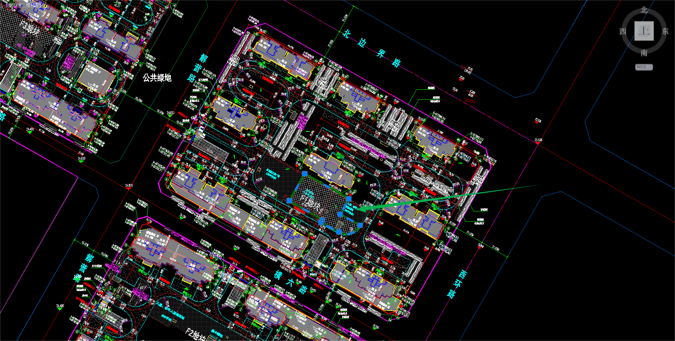
集中绿地位置在5#楼南侧

结论：
本项目住宅人均集中绿地面积为1.13㎡，满足《绿色建筑评价标准》GB/T50378-2019 第 8.2.3条的要求，得6分。

